

USULAN PROGRAM KREATIVITAS MAHASISWA

JUDUL PROGRAM

JAJANAN UNIK TRADISIONAL KHAS JAWA “LUMPIA BUNGLON” BERBAHAN DASAR TEPUNG KULIT PISANG

BIDANG KEGIATAN

PKM KEWIRAUSAHAAN
(PKMK)

Diusulkan Oleh :

Sri Devi Lisnawati 8111415019 / 2015
Nila Indryani 7111415008 / 2015
Eka Yuni Saputri 1601414008 / 2014
Dian Wahyu Pratiwi 7101413288 / 2013
Hanum Rokhmatun Rizqi 8111413034 / 2013

UNIVERSITAS NEGERI SEMARANG
SEMARANG
2015

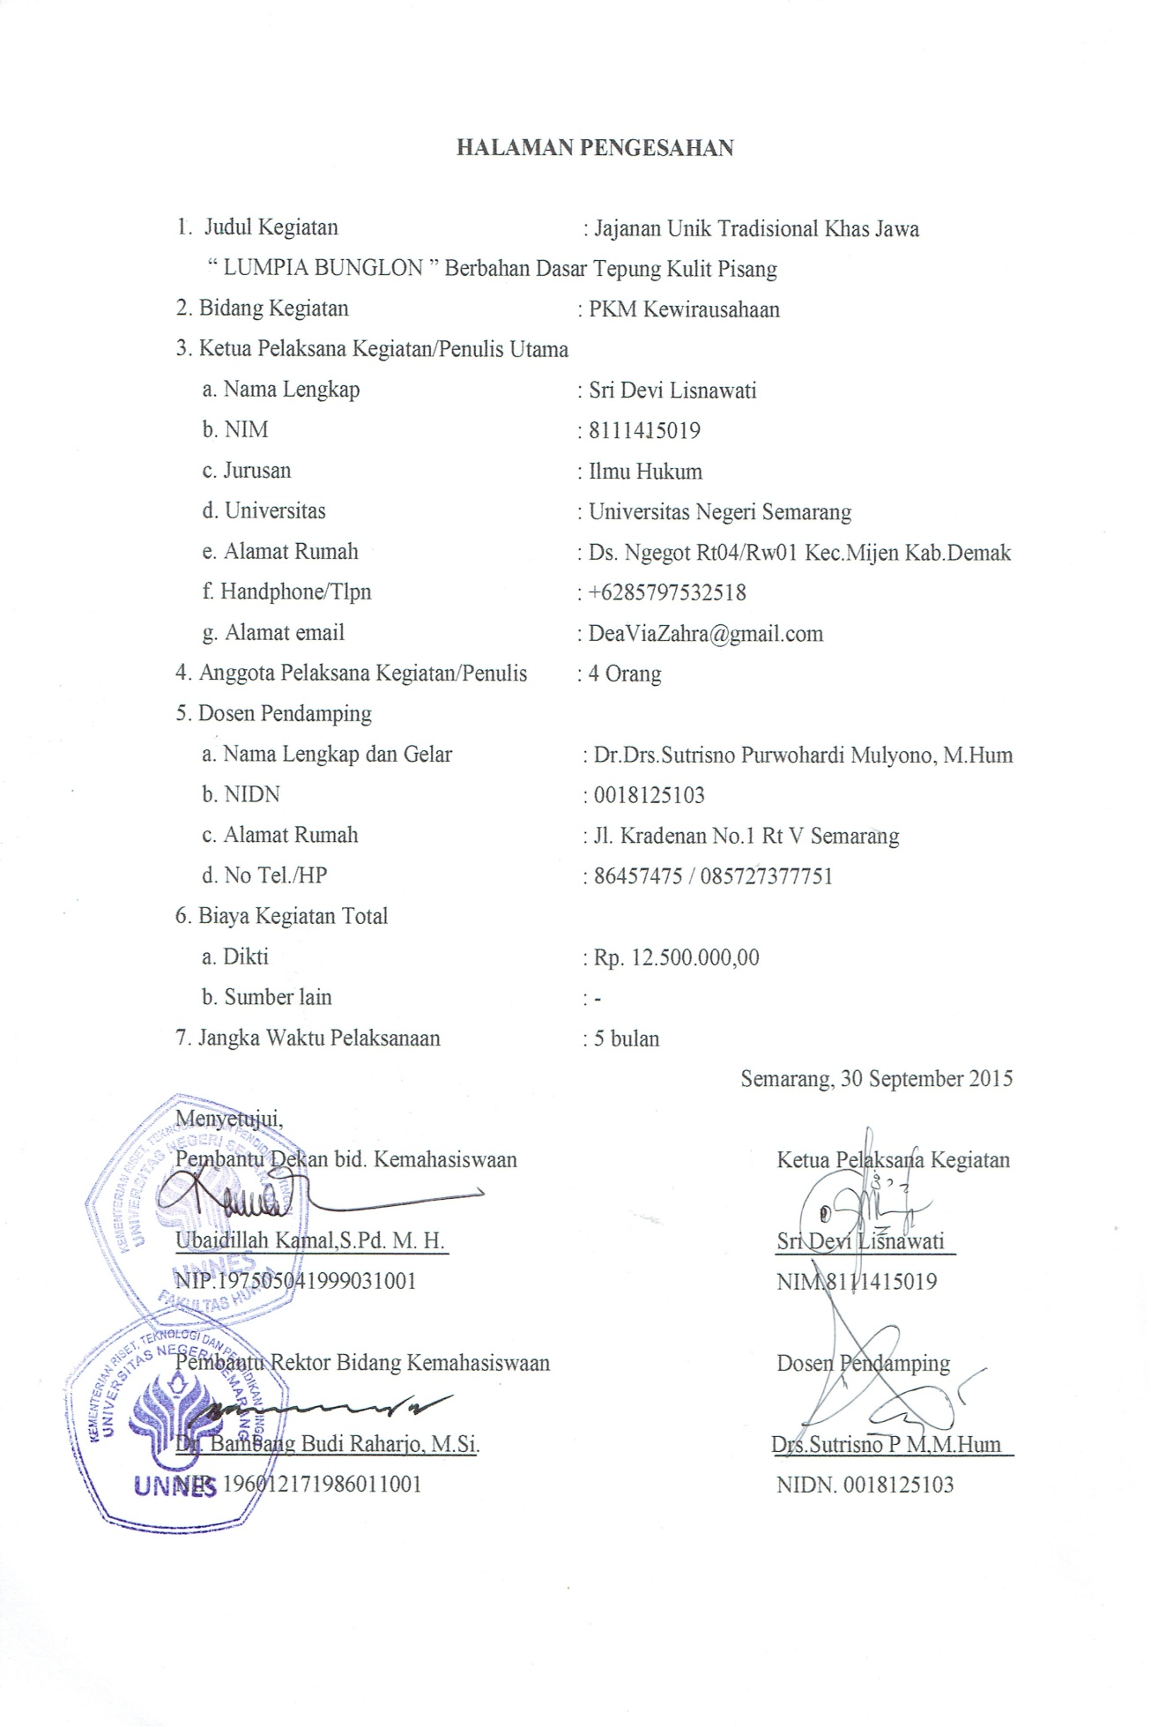

ii
DAFTAR ISI

HALAMAN SAMPUL i
HALAMAN PENGESAHAN ii
DAFTAR ISI iii
RINGKASAN iv
BAB I PENDAHULUAN 1
1.1. Latar Belakang Masalah 1
1.2. Rumusan Masalah 1
1.3. Tujuan 2
1.4. Luaran yang Diharapkan 2
1.5. Kegunaan Program 2
BAB II GAMBARAN UMUM RANCANGAN USAHA 3
BAB III METODE PELAKSANAAN PROGRAM 3
BAB IV BIAYA DAN JADWAL KEGIATAN PROGRAM 5
4.1. Anggaran Biaya 5
4.2. Jadwal Kegiatan 5
DAFTAR PUSTAKA 6
LAMPIRAN-LAMPIRAN 7
Lampiran 1. Biodata Ketua dan Anggota 7
Lampiran 2. Justifikasi Anggaran Kegiatan 12
Lampiran 3. Susunan Organisasi Tim Kegiatan dan Pembagian Tugas 15
Lampiran 4. Surat Pernyataan Ketua Kegiatan 16
Lampiran 5. Nota Kesepahaman MOU atau Pernyataan Kesediaan dari Mitra 17
Lampiran 6. Gambaran Teknologi yang akan Diterapkembangkan 18
Lampiran 7. Denah Detail Lokasi Mitra Kerja 19

iii
RINGKASAN

Nilai Gizi Makanan Tradisional Khas Jawa “Lumpia Bunglon” . Begitulah tema yang diangkat dalam pertemuan sebuah Forum Silaturahmi Kesehatan Masyarakat Khususnya didaerah Jepara.
Adanya sebuah indikasi bahwa makanan tradisional sulit untuk dapat disandingkan dengan makanan modern, sehingga relatif kurang memiliki peluang untuk memasuki pasar modern, seperti : fast food, hotel, dan restoran.
Oleh karena itu makanan tradisional memerlukan pengembangan kearah inovasi agar memiliki nilai estetika yang tinggi sehingga mampu disandingkan dengan makanan modern.
Inilah salah satu analisa bagaimana cara untuk mengembangkan jajanan tradisional sehingga memiliki mutu yang berkualitas dan baik dalam segi kandungan gizi maupun segi ekonomi yang dihasilkan dari pemasarannya.
Hal ini dapat dicontohkan dengan pembuatan “Lumpia Bunglon” yang berbahan dasar tepung kulit pisang. Kulit pisang sendiri mengandung vitamin C, vitamin B, kalsium, protein, dan juga lemak yang cukup.
Hasil dari penelitian tim Universitas Kedokteran Taichung Chung Shan di Taiwan, yang memperlihatkan bahwa ekstrak kulit pisang ternyata berpotensi mengurangi gejala depresi dan menjaga kesehatan retina mata.
Selain kaya akan vitamin B6, kulit pisang juga banyak mengandung serotonin yang sangat vital untuk menyeimbangkan mood. Serotonin berfungsi untuk mengurangi rasa sakit, menekan nafsu makan, menimbulkan relaks, dan mengurangi ketegangan. Hasil analisis kimia yang menunjukkan bahwa komposisi kulit pisang banyak mengandung air yaitu 68,90% , karbohidrat(18,50 %), gula(25%), Protein(2%), lemak dan minyak(1%), serat selulosa(1%).
Tujuan dari program ini yaitu ingin memperkenalkan makanan tradisional yang telah kami buat kepada masyarakat luas.
Dengan target kami yaitu untuk melanjutkan Program Kreativitas Mahasiswa Kewirausahaan dari program Jajanan Unik Tradisional Khas Jawa LUMPIA BUNGLON yang berbahan Dasar Tepung Kulit Pisang sebagai Jembatan Keberlangsungan PKMK untuk Menjadikan sebuah Bisnis dalam Upaya Melatih Kemandirian dan Kreatifitas Karya Mahasiswa untuk Kemajuan Ekonomi Masyarakat.
“Lumpia Bunglon” adalah sebuah perumahan yang memproduksi jajanan Lumpia Bunglon yang tempatnya di Desa Sabetan Kecamatan Welahan Kabupaten Jepara. Sekaligus memberikan penyuluhan dan pelatihan kepada masyarakat disekitarnya tentang bagaimana cara pembuatan Jajanan Unik Tradisional khas Jawa Lumpia Bunglon dan cara untuk memasarkannya.

Keywords : Tempat Produksi, Lumpia Bunglon,Makanan Unik Tradisional Khas Jawa.

iv
BAB 1
PENDAHULUAN
  - Latar Belakang
Makanan tradisional Indonesia yang mencakup segala jenis makanan olahan asli Indonesia, termasuk makanan utama maupun yang lazim dikonsumsi oleh masyarakat di daerah sangat penting dalam upaya meningkatkan kualitas sumber daya manusia melalui perbaikan gizi. Oleh karena itu jajanan tradisional memerlukan pengembangan kearah inovasi agar memiliki nilai estetika yang tinggi sehingga mampu disandingkan dengan makanan modern.
Jajanan unik tradisional khas jawa relatif sulit ditiru karena terkait dengan budaya. Inilah yang menjadi keunggulan kompetetif dimasa mendatang.
Jajanan unik tradisional khas jawa merupakan jenis komoditas yang mempunyai prospek yang cerah untuk dikembangkan. Peningkatan atau pengembangan Jajanan unik tradisional khas jawa itu diharapkan dapat meningkatkan pendapatan masyarakat secara umum dan pengusaha makanan tradisional itu sendiri secara khusus.
Hal ini dapat dicontohkan dengan pembuatan “Lumpia Bunglon” yang berbahan dasar tepung kulit pisang yang mengandung vitamin C, vitamin B, kalsium, protein, dan juga lemak yang cukup. Hasil dari penelitian tim Universitas Kedokteran Taichung Chung Shan di Taiwan, yang memperlihatkan bahwa ekstrak kulit pisang ternyata berpotensi mengurangi gejala depresi dan menjaga kesehatan retina mata. Selain kaya akan vitamin B6, kulit pisang juga banyak mengandung serotonin yang sangat vital untuk menyeimbangkan mood. Serotonin berfungsi untuk mengurangi rasa sakit, menekan nafsu makan, menimbulkan relaks, dan mengurangi ketegangan. Hasil analisis kimia yang menunjukkan bahwa komposisi kulit pisang banyak mengandung air yaitu 68,90% , karbohidrat(18,50 %), gula(25%), Protein(2%), lemak dan minyak(1%), serat selulosa(1%).
Sehingga pemanfaatan tepung kulit pisang digunakan sebagai bahan dasar dari jajanan Lumpia Bunglon yang menjadi pilihan yang tepat untuk memulai suatu usaha.
1.2. Rumusan Masalah
- Apakah Kulit pisang dapat diolah menjadi tepung yang mempunyai kandungan vitamin C, B, kalsium, protein, dan lemak yang cukup ?
1

- Apakah tepung kulit pisang masih kurang populer dikalangan masyarakat ?
- Bagaimana cara pembuatan Lumpia Bunglon berbahan dasar kulit pisang ?
- Bagaimana agar Lumpia Bunglon lebih dikenal oleh masyarakat luas ?
1.3. Tujuan
- Memperkenalkan & menghasilkan produk baru berupa lumpia sebagai makanan favorit yang mempunyai kandungan gizi yang sangat tinggi di masyarakat luas.
- Menciptakan lapangan pekerjaan untuk meningkatkan ekonomi masyarakat Desa Sabetan.
- Keberlanjutan usaha Lumpia Bunglon ini akan berjalan baik karena memanfaatkan limbah kulit pisang dan mengenalkan produk baru yang sudah berhasil dibuat kepada masyarakat luas dengan mendirikan lapangan pekerjaan disekitarnya yaitu tempat untuk memproduksi Jajanan unik tradisional khas jawa “Lumpia Bunglon”.
1.4. Luaran yang Diharapkan
Dengan adanya Program Kreativitas Mahasiswa bidang Kewirausahaan (PKM-K) berupa Lumpia Bunglon, diharapkan memperoleh luaran sebagai berikut:
- Memberikan alternatif makanan sehat berupa lumpia bagi kalangan mahasiswa, pelajar dan masyarakat.
- Meningkatkan nilai ekonomis dari limbah kulit pisang sehingga dapat mengurangi tingkat pencemaran lingkungan.
- Menghasilkan produk unik yang dapat diterima dan disukai masyarakat.
1.5. Kegunaan Program
Dengan adanya Program Kreativitas Mahasiswa bidang Kewirausahaan (PKM-K) berupa Lumpia Bunglon, diharapkan memperoleh kegunaan sebagai berikut :
- Bagi Masyarakat
1. Menambah wawasan ilmu pengetahuan Masyarakat
2. Menciptakan lapangan pekerjaan bagi masyarakat Desa Sabetan
3. Mengembangkan kreativitas Masyarakat
4. Membuat Jajanan Unik Tradisional Khas Jawa yang Sehat
5. Mengurangi Penggunaaan Tepung Terigu yang berlebihan
2

- Bagi Perguruan Tinggi
- Perwujudan dari Tridharma Perguruan Tinggi yang akan meningkatkan khasanah ilmu pengetahuan yang nantinya menghasilkan produk baru yang berupa jajanan tradisional dengan olahan yang sehat dan bergizi.
- Bagi Mahasiswa
- Sebagai sarana pembelajaran dan pendekatan terhadap masyarakat
- Meningkatkan kreatifitas para pelajar
- Menumbuhkan jiwa pembisnis
- Melatih mahasiswa untuk dapat mandiri dalam menciptakan peluang usaha
- Mengurangi ketergantungan mahasiswa dalam mencari lapangan pekerjaan
- Menyerap tenaga kerja sehingga mahasiswa ikut aktif dalam mengurangi jumlah pengangguran.

BAB II GAMBARAN UMUM RANCANGAN USAHA
Usaha Jajanan Unik Lumpia Bunglon bergerak dibidang kewirausahaan dari limbah kulit pisang. Dalam usaha ini masyarakat akan memproduksi Jajanan Unik Lumpia Bunglon dan memasarkannya.
Masih banyak orang yang belum mengenal lumpia Bunglon, khususnya masyarakat Desa Sabetan. Program Kreativitas Mahasiswa Kewirausahaan ini akan dikenalkan kepada masyarakat luas khususnya masyarakat Desa Sabetan dan memberikan pelatihan kepada masyarakat khususnya remaja di Desa Sabetan. Jajanan Unik Lumpia Bunglon yang sudah berhasil dibuat telah mampu bersaing dengan makanan modern seperti yang ada di fast food, hotel,dan restoran. Strategi pemasaran kami yaitu dengan mengadakan kerjasama dengan rekan bisnis yang bergerak dibidang Kewirausahaan dan Pemasaran.

BAB III METODE PELAKSANAAN PROGRAM
1. Perencanaan
Agar program usaha ini berjalan secara maksimal, maka diperlukan perencanaan secara tepat, diantaranya :

3
a). Menyusun proposal kegiatan mendirikan usaha jajanan tradisional unik khas jawa” Lumpia Bunglon” berbahan dasar tepung kulit pisang dan pelatihan membuat jajanan tradisional unik khas jawa” Lumpia Bunglon” berbahan dasar tepung kulit pisang
b). Menjelajahi manfaat yang ada pada Kulit Pisang dan analisis potensi ekonomi untuk disampaikan pada masyarakat
c). Mengamati pentingnya mengadakan program usaha karena latar belakang masyarakat yang memiliki letak strategis dan potensi wilayah yang bagus
d). Menyusun waktu pelaksanaan kegiatan
e). Meminta izin kepada pihak yang berwenang dengan menghubungi pengurusnya yang telah bersedia menyediakan sarana kegiatan
f). Mempersiapkan alat dan bahan dalam membangun tempat produksi dan memberikan pelatihan pada masyarakat
g). Mempersiapkan daftar pihak yang hendak dijadikan sebagai penilai dalam kegiatan
2. Pelaksanaan
Metode pelaksanaan :
- Mahasiswa menyiapkan alat dan bahan yang digunakan untuk mendirikan usaha dan pembuatan Jajanan Tradisional Unik Khas Jawa Lumpia Bunglon berbahan Dasar Tepung Kulit Pisang
- Mahasiswa memberikan sebuah penyuluhan kepada masyarakat mengenai pembangunan usaha dan bagaimana cara pembuatan Jajanan Tradisional Unik Khas Jawa Lumpia Bunglon berbahan Dasar Tepung Kulit Pisang
- Mahasiswa melakukan demonstrasi pembuatan Jajanan Tradisional Unik Khas Jawa Lumpia Bunglon berbahan Dasar Tepung Kulit Pisang

4
- Masyarakat memulai pelatihan untuk mempraktikkan pembuatan Jajanan Tradisional Unik Khas Jawa Lumpia Bunglon berbahan Dasar Tepung Kulit Pisang
- Mengevaluasi hasil dari pembuatan Jajanan Tradisional Unik Khas Jawa Lumpia Bunglon berbahan Dasar Tepung Kulit Pisang

BAB IV BIAYA DAN JADWAL KEGIATAN
4.1. Anggran Biaya
NO. | JENIS PENGELUARAN | BIAYA (Rp)
1. | Peralatan penunjang | 2.272.000
2. | Bahan habis pakai | 3.494.000
3. | Perjalanan | 1.184.000
4. | Lain-lain | 5.550.000
JUMLAH |  | 12.500.000

4.2. Jadwal Kegiatan
NO | KEGIATAN | BULAN
NO | KEGIATAN | 1 | 2 | 3 | 4 | 5
1 | Persiapan |  | √ | √
2 | Survei Kondisi Sekitar Masyarakat | √
3 | Pelaksanaan Program Produksi :
 | a.Di lapangan | √ | √
 | b.Penyuluhan | √
 | c.Pra-Produksi | √
 | d.Produksi | √ | √
 | e.Pasca Produksi |  |  | √ | √
4 | Evaluasi |  |  | √ | √
5 | Penyusunan Laporan |  |  |  | √
6 | Pengadaan |  |  |  | √
7 | Laporan Akhir |  |  |  |  | √

5

DAFTAR PUSTAKA

- https://www.google.co.id/url?q=http://nationalgeographic.co.id?berita/2015/09/mampir-ke-kampung-pembuat-kulit-lumpia-tertua-di-semarang&sa=U&Ved=OCAWQFJACahUKEwjgjb-A-4rtAhYlraYkHWGUB6U&usg=AFQjCNIBO-j7Qc4R_HxW64HxPyh_0_IA
- https://www.google.co.id/url?q=http://webagh.staff.ipb.ac.id/files/2012/org/pkmk-ainun.pdf&sa=U&Ved=4rlAhXlraYKHWGuB^U&usg=AFQjCNHg6B70RgeuZql=8VsQkMbpNIDqjw

6
LAMPIRAN – LAMPIRAN
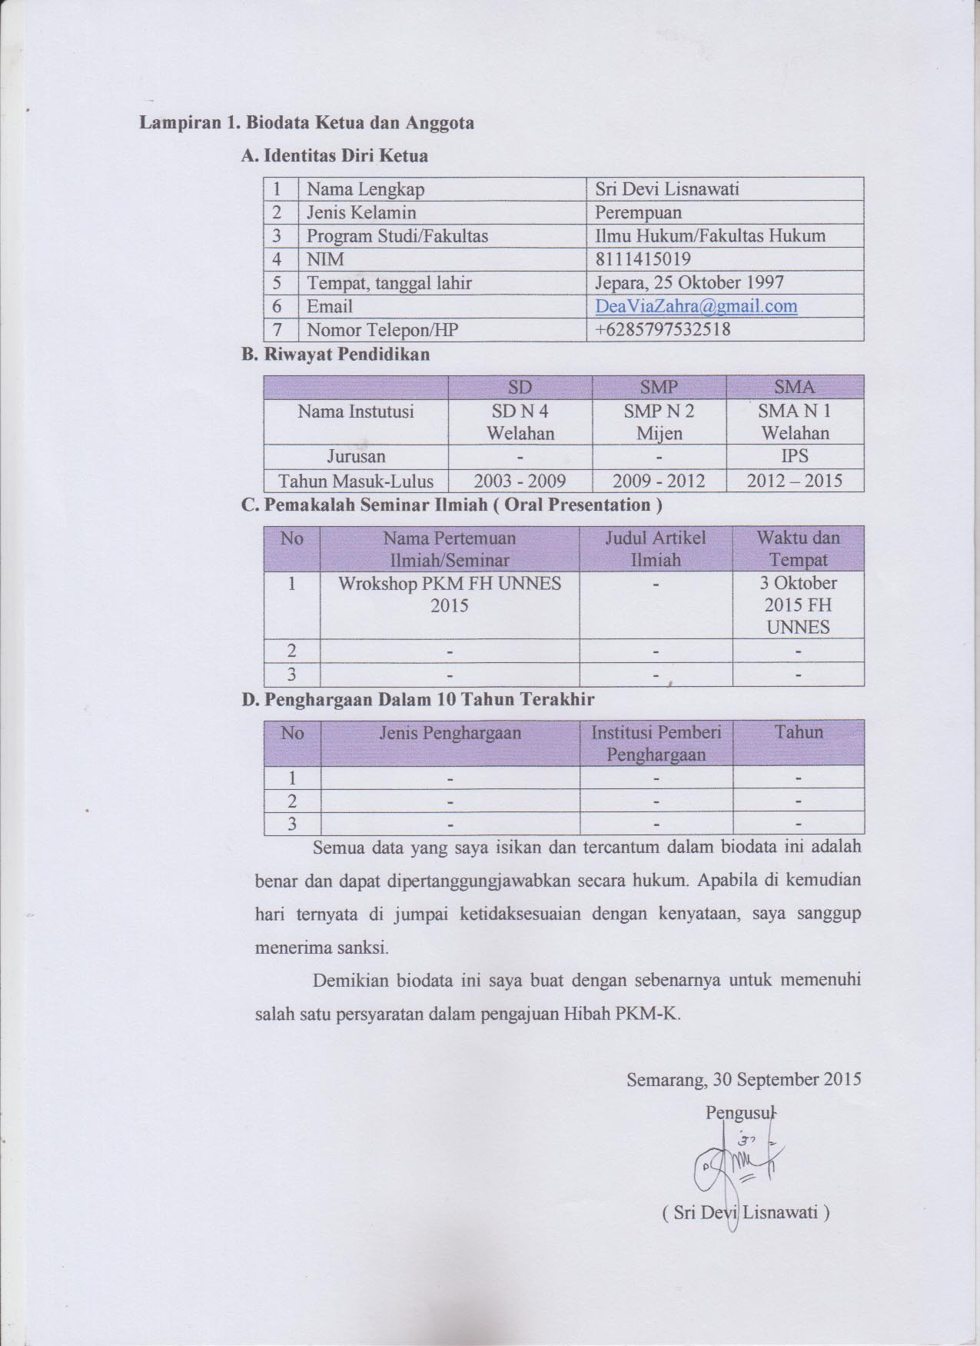
7

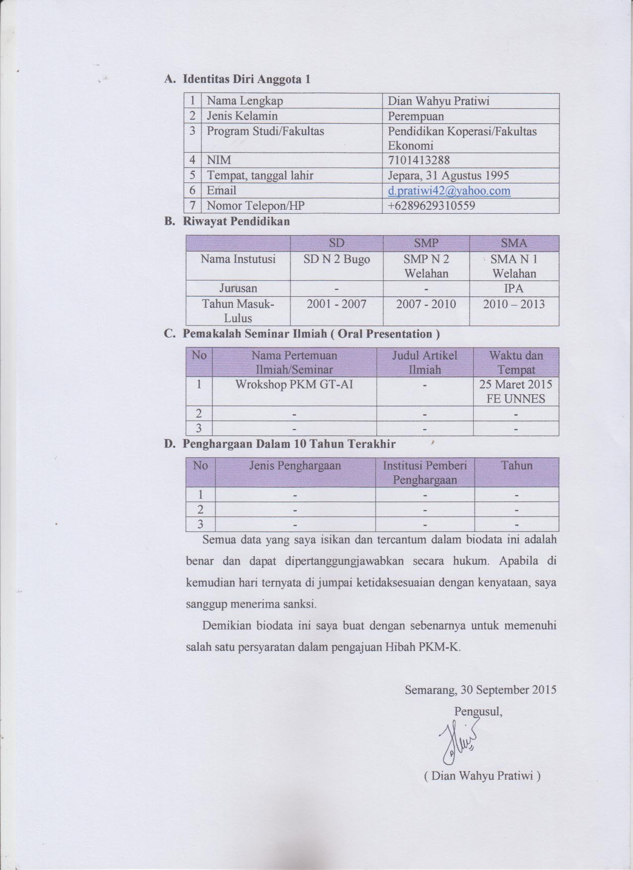
8
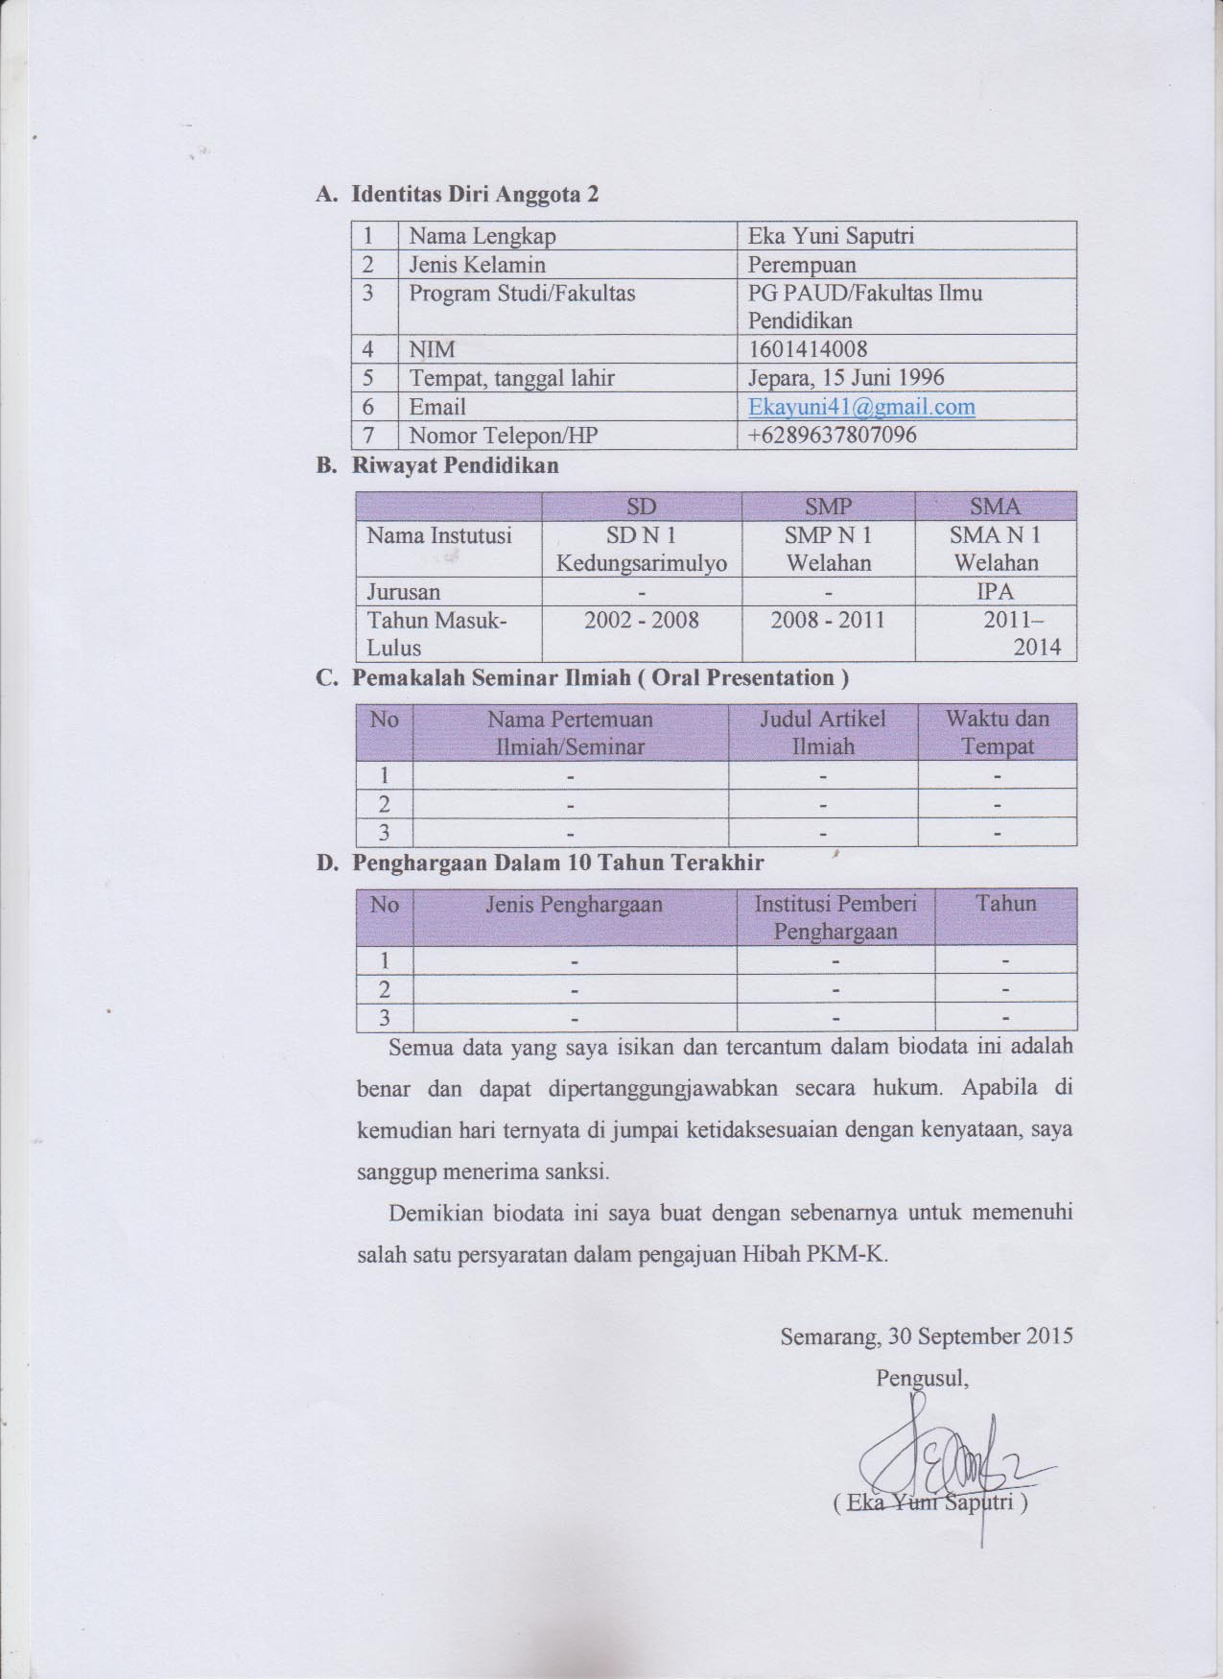
9
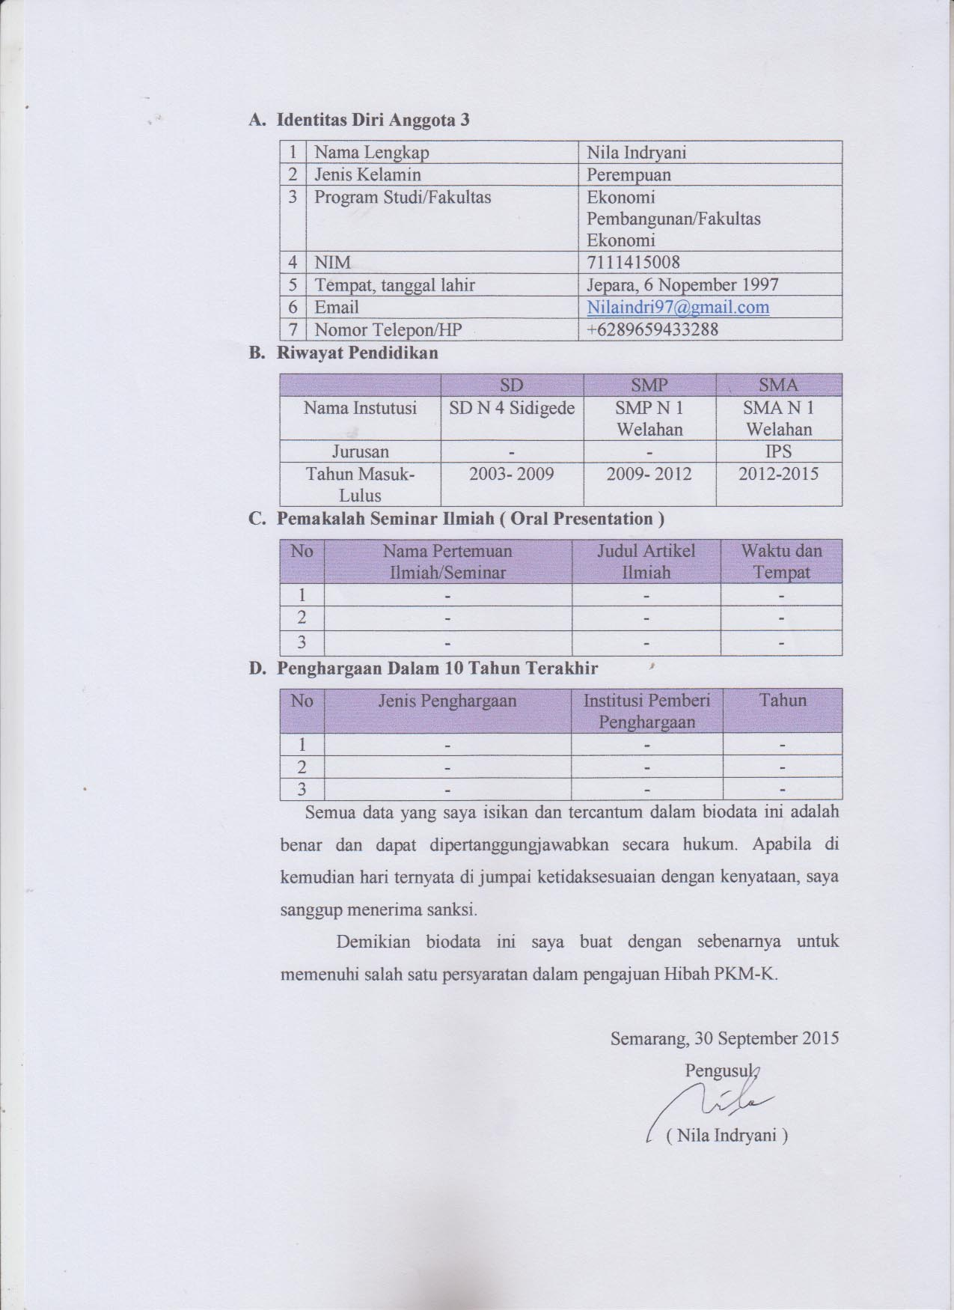
10
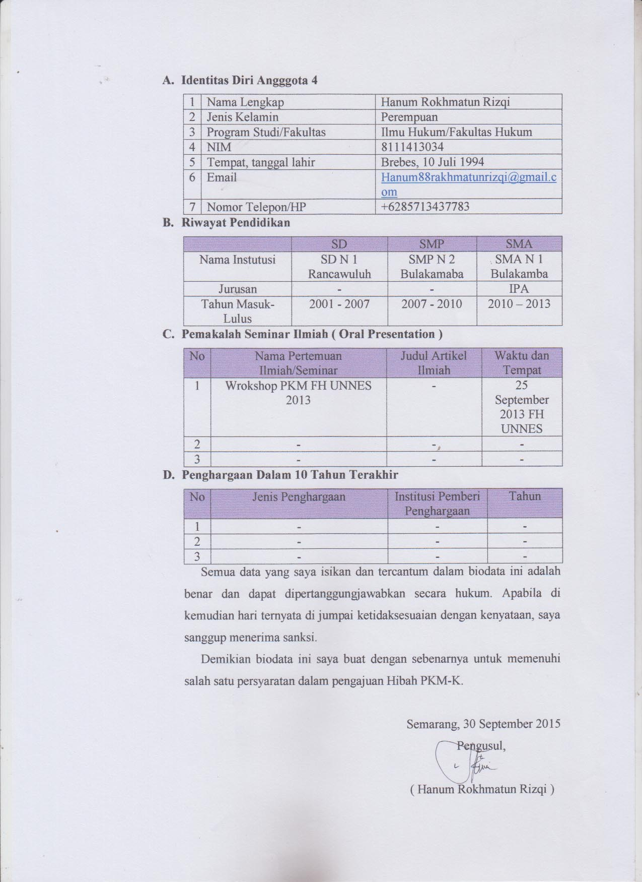
11
Lampiran 2 Justifikasi Anggaran Kegiatan
- Peralatan Penunjang
No | Material | Deskripsi |  |  | Total Biaya  ( Rp )
No | Material | Justifikasi Pemakaian | Kuantitas | Harga Satuan  ( Rp ) | Total Biaya  ( Rp )
1 | Misker | Memasak Bahan | 1 Unit | 300.000 | 300.000
2 | Saringan Besar | Penyaringan Bahan | 2 Unit | 10.000 | 20.000
3 | Baskom Plastik Besar | Tempat Adonan | 4 Unit | 15.000 | 60.000
4 | Blender | Menghaluskan | 1 Unit | 300.00 | 300.000
5 | Pisau | Memotong Bahan | 4 Unit | 5.000 | 20.000
6 | Sodet | Proses Penyodetan | 2 Unit | 5.000 | 10.000
7 | Lemari Es Kecil | Pendinginan | 1 Unit | 800.000 | 800.000
8 | Tempat Pembakaran | Membakar | 1 Unit | 60.000 | 60.000
9 | Wajan Penggorengan | Menggoreng Adonan | 2 Unit | 45.000 | 90.000
10 | Tabung Gas Kecil | Memasak Bahan | 2 Unit | 150.000 | 300.000
11 | Kompor Gas | Memasak Bahan | 2 Unit | 150.000 | 300.000
12 | Sendok | Mengaduk | 1 Lusin | 12.000 | 12.000
Sub Total |  |  |  |  | 2.272.000

12
- Bahan Habis Pakai
No | Material | Deskripsi |  |  | Total Biaya  ( Rp )
No | Material | Justifikasi Pemakaian | Kuantitas | Harga Satuan  ( Rp ) | Total Biaya  ( Rp )
1 | Kantong Kertas Kecil | Bahan Baku | 500 buah | 500 | 250.000
2 | Kardus Kecil | Bahan Baku | 15 buah | 1.000 | 15.000
3 | Stiker Kardus | Bahan Baku | 15 buah | 1.000 | 15.000
4 | Toge | Bahan Baku | 7 kg | 5.000 | 35.000
5 | Rebung | Bahan Baku | 7 kg | 10.000 | 20.000
6 | Telor | Bahan Baku | 20 kg | 13.000 | 260.000
7 | Wortel | Bahan Baku | 7 kg | 8.000 | 56.000
8 | Kentang | Bahan Baku | 7 kg | 10.000 | 70.000
9 | Cesin | Bahan Baku | 5 kg | 6.000 | 30.000
10 | Daging Ayam | Bahan Baku | 10 kg | 25.000 | 250.000
11 | Cabe | Bahan Baku | 2 kg | 19.000 | 38.000
12 | Bawang Merah | Bahan Baku | 8 kg | 15.000 | 120.000
13 | Bawang Putih | Bahan Baku | 7 kg | 10.000 | 70.000
14 | Merica | Bahan Baku | 2 kg | 80.000 | 160.000
15 | Garam Halus | Bahan Baku | 5 pack | 1.000 | 5.000
16 | Tepung Kanji | Bahan Baku | 8 kg | 8.000 | 64.000
17 | Tepung Terigu | Bahan Baku | 8 kg | 7.000 | 56.000
18 | Minyak Goreng | Bahan Baku | 20 Liter | 12.000 | 240.000
19 | Arang | Bahan Baku | 3 kg | 5.000 | 15.000
20 | Pisang | Bahan Baku | 10 tandon | 8.000 | 80.000
21 | Melon | Bahan Baku | 5 buah | 7.000 | 35.000
22 | Stroberi | Bahan Baku | 5 bungkus | 5.000 | 25.000
23 | Pepaya | Bahan Baku | 5 kg | 10.000 | 50.000
24 | Mayones | Bahan Baku | 5 pack | 17.000 | 85.000
25 | Susu Cair | Bahan Baku | 5 Liter | 7.000 | 35.000
26 | Gula Pasir | Bahan Baku | 52 kg | 10.000 | 520.000
27 | Kulit Pisang | Bahan Baku | 30 kg | 1.000 | 5.000
28 | Netrium Metabisulfit | Bahan Baku | 100 gram | 2.000 | 20.0000
29 | Nota & Stempel | Bahan Baku | 1buah | 870.000 | 870.000
Untuk 5 Kali Produksi Awal
Sub Total |  |  |  |  | 3.494.000

13
- Perjalanan
No | Material | Justifikasi Perjalanan | Kuantitas | Harga Satuan  ( Rp ) | Total Biaya ( Rp )
1 | Semarang-Jepara | Penyuluhan | 1 x 3 orang | 187.000 | 187.000
2 | Semarang-Jepara | Evaluasi & Pemasaran | 1 x 3 orang | 187.000 | 187.000
3 | Konsumsi | Makanan | 9 x 3 orang | 30.000 | 810.000
Sub Total |  |  |  |  | 1.184.000
- Lain-lain
No | Material | Justifikasi Pemakaian | Kuantitas | Harga Satuan  ( Rp ) | Total Biaya  ( Rp )
1 | Promosi | Spanduk, dll | - | 600.000 | 600.000
2 | Dokumentasi | Cuci & Cetak | - | 200. 000 | 200. 000
3 | Komunikasi |  | - | 200. 000 | 200. 000
4 | Gaji Pegawai | Gaji 4 Bulan | 2 Pegawai | 200.000 | 1.600.000
5 | Sewa Alat | Drumdryer & Alat Penggiling | - | 600. 000 | 600. 000
6 | Sewa Tempat & Banner | - | - | 2.000.000 | 2.000.000
7 | Pembuatan Proposal | - | - | 50. 000 | 50. 000
8 | Pembuatan Laporan Monitoring | - | - | 150. 000 | 150. 000
9 | Pembuatan Laporan Akhir | - | - | 150. 000 | 150. 000
Sub Total |  |  |  |  | 5.550.000

14

Lampiran 3. Susunan Organisasi Tim Kegiatan dan Pembagian Tugas
No | Nama/NIM | Program Studi | Bidang Ilmu | Alokasi Waktu  (Jam/Minggu) | Uraian Tugas
1 | Devi | Ilmu Hukum | Hukum | - | Penyuluhan
2 | Dian | Pendidikan Koperasi | Ekonomi | - | Dokumentasi
3 | Eka | PG PAUD | Pendidikan | - | Pemasaran
4 | Nila | Ekonomi Pembangunan | Ekonomi | - | Konsumsi
5 | Hanum | Ilmu Hukum | Hukum | - | Perizinan

15
Lampiran 4. Surat Pernyataan Ketua Kegiatan

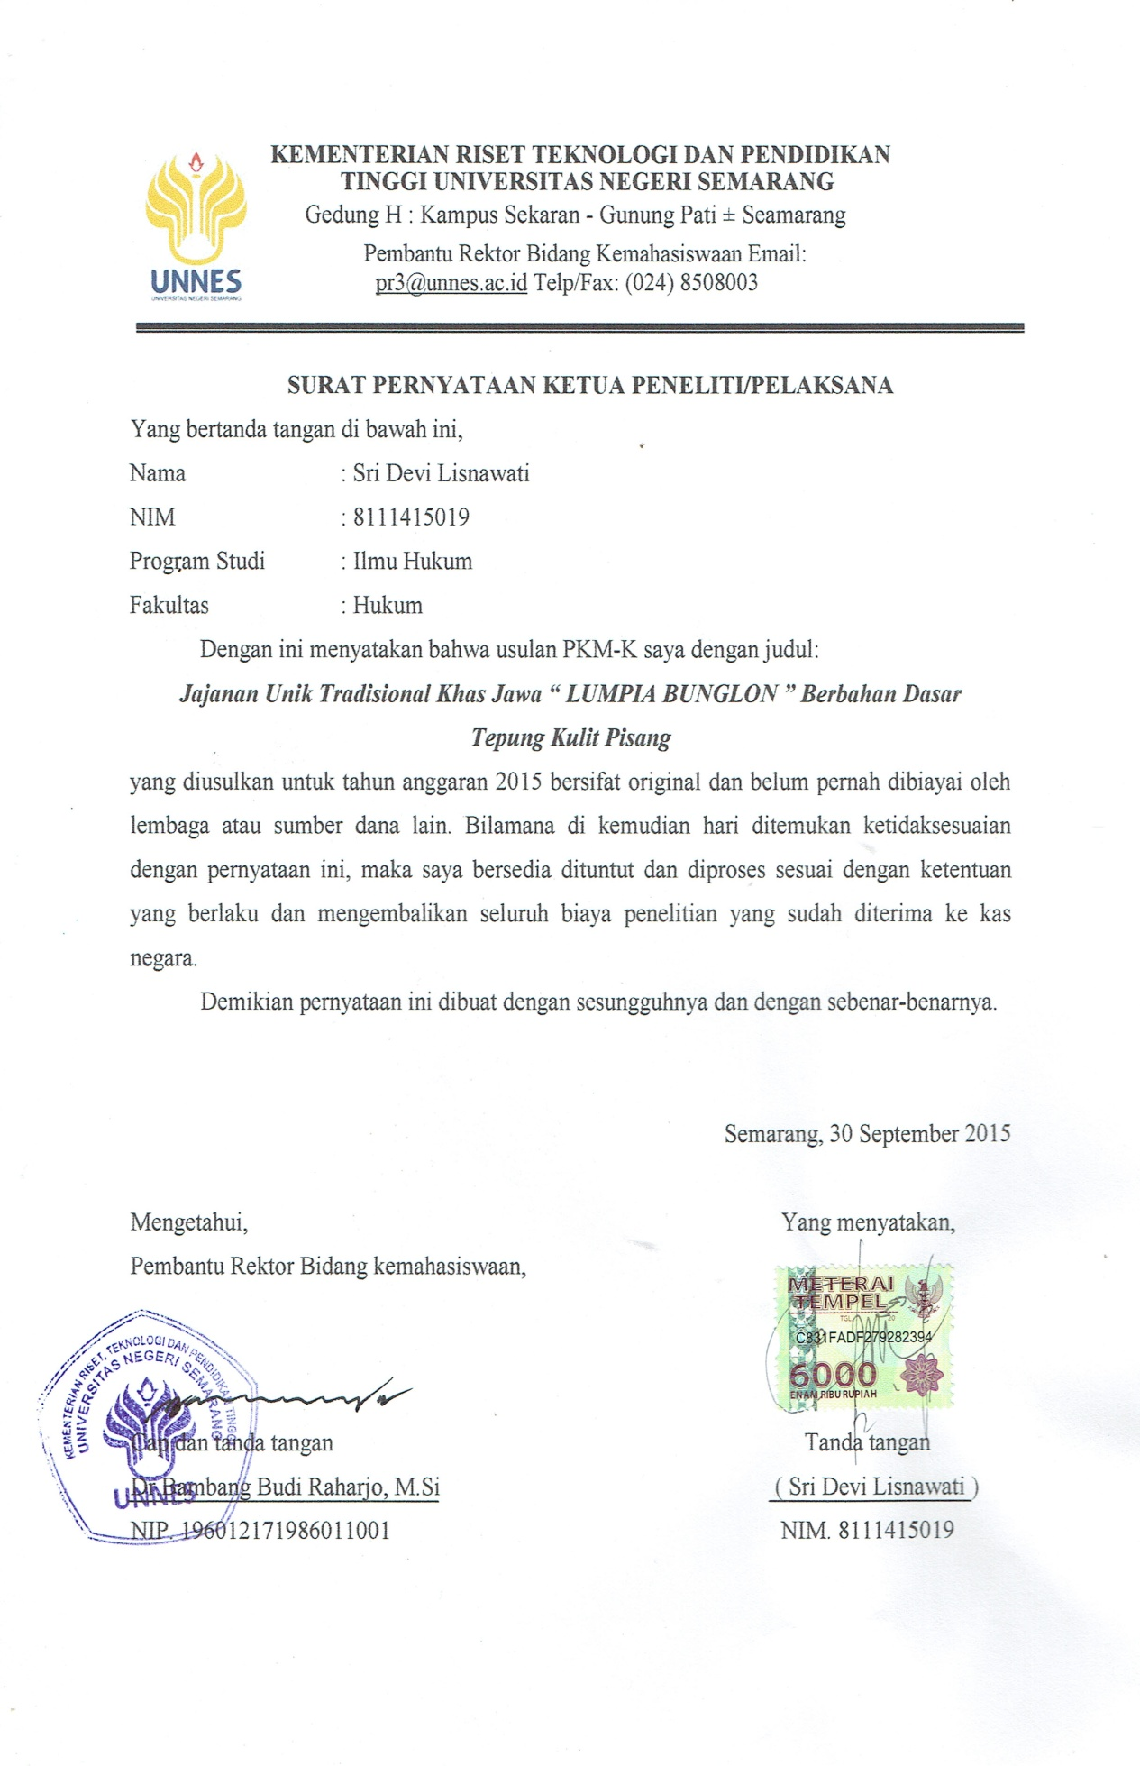
16
Lampiran 5. Nota Kesepahaman MOU atau Pernyataan Kesediaan dari Mitra
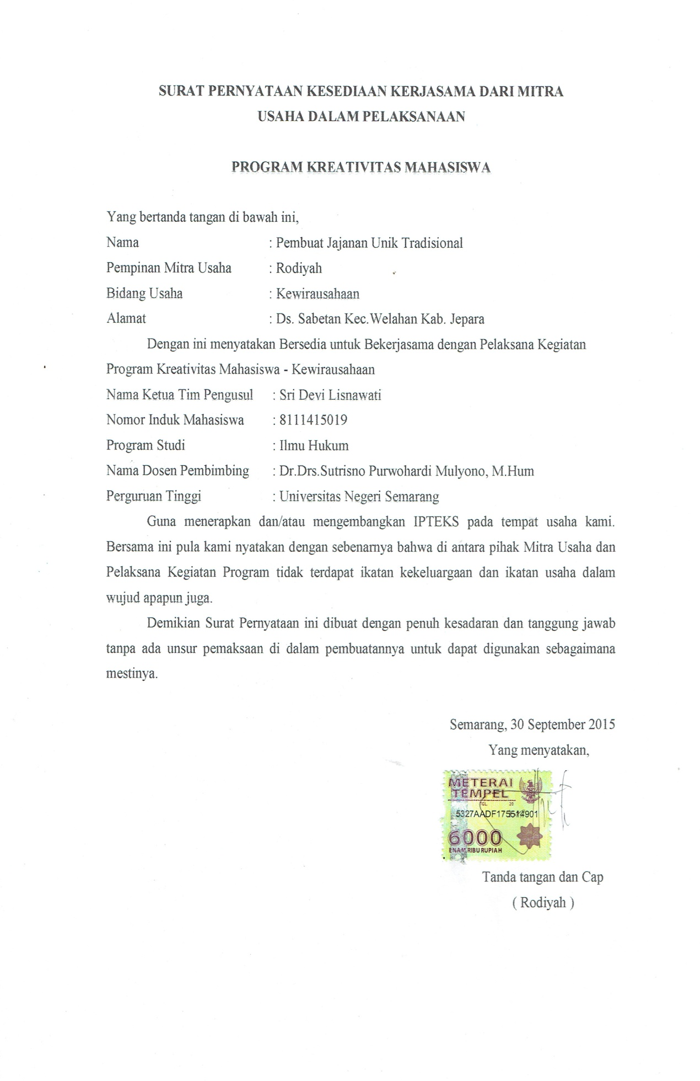
17
Lampiran 6. Gambaran Teknologi yang akan Diterapkembangkan

Penyuluhan
PEMBANGUNANN
PEMASARAN
EVALUASI
PRODUKSI

18
Lampiran 7. Denah Detail Lokasi Mitra Kerja

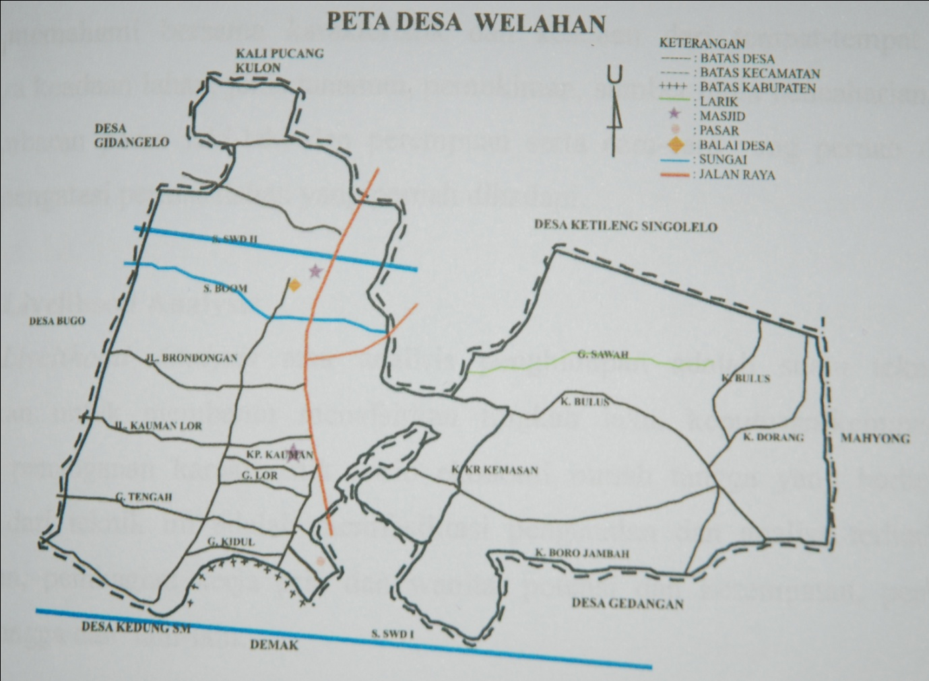

Sumber :
www.google.co.id/search?q=pata+desa+sabetan+kecamatan+welahan&client=ms-opera-mini-android&chamel=new&gws-rd=cr&ei=iGVqv4D0mD0QSln4HgCa

19

